**Capitulo 1 – INTRODUÇÃO** 🡨 Letra maiúscula, Time New 12

Ilvan Lopes Jardim – RA: 320107045 🡨 Obrigatório colocar o nome do autor do texto em tamanho 10, espaçamento simples.

Esse projeto tem como principais objetivos descrever o conceito bla....bla....bla ..................

.........................................................................

* 1. **Objetivos 🡨** Letra minúscula

Descrever a tecnologia e, bem como os objetivo............................. bla....bla....bla............................................................................

*Observações*

Cada capitulo novo deve ser escrito em uma página nova, como exemplo:

Capitulo 1 – INTRODUÇÃO

*Os subtítulos devem continuar na mesma folha, como exemplo:*

* 1. – Objetivos

Todo o trabalho deverá ser JUSTIFICADO E, DEVERÁ USAR AS SEGUINTES FORMATAÇÕES:

FONTE: TIME NEW 12

PARÁGRAFO:

ANTES = 0,

DEPOIS = 6,

ESPAÇAMENTO 1,5

***Definições sobre figuras:***

***Exemplo de inserção de figuras no trabalho***

Melhorias no protocolo TARA foram implementadas usando Roteamento pela  
menor temperatura (LTR) e Roteamento Adaptativo pela Menor Temperatura (ALTR),  
as técnicas adotadas reduzem saltos desnecessários e *loops* através da manutenção de uma lista no pacote com os nós visitados recentemente. A **Figura 17** ilustra o roteamento  
por temperatura (LATRÉ *et al*. 2011).

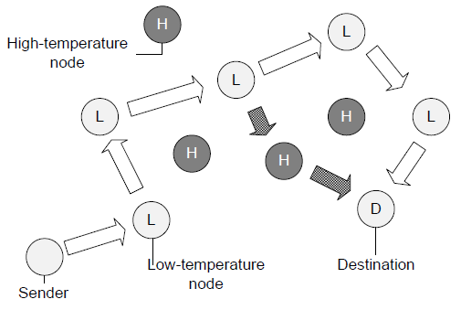

**FIGURA 17 - Roteamento por Temperatura  
 Fonte: (LATRÉ *et al*. 2011)**

*Devem ser inseridos abaixo da figura em tamanho 11 e a Fonte em tamanho 10 com espaçamento simples.*

*Observe que a letra* ***F de figura*** *deverá obrigatoriamente estar em maiúsculo.*

*IMPORTANTE: Deverá existir menção da tabela ou figura no parágrafo.*

***Exemplo de inserção de tabelas no trabalho:***

No funcionamento normal a cada intervalo, o nó cabeça é alterado, assim o  
processo de transmissão sofre um rodizio, poupando energia dos nós, e como o nó  
cabeça varia a cada rodada ele também acaba economizando energia. Outro benefício é a  
dissipação de energia, sabendo-se que a transmissão é a atividade que mais consome  
energia no nó sensor. A **Tabela 4** exemplifica os principais protocolos baseados em  
*cluster* desenvolvidos (ALAM e HAMIDA, 2014).

**TABELA 4 - Principais Protocolos Baseados em Cluster  
Fonte: Adaptado de (ALAM e HAMILDA, 2014)**

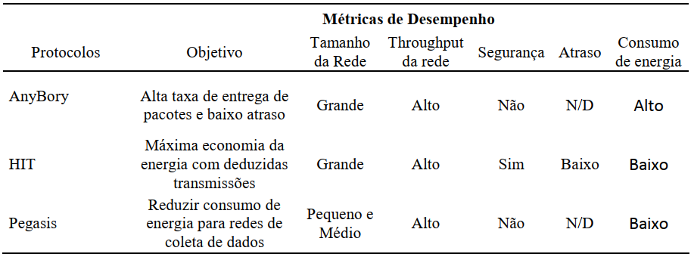

*Devem ser inseridos* ***acima da tabela*** *em tamanho 11 e a Fonte em tamanho 10 com espaçamento simples.*

*IMPORTANTE: Deverá existir menção da tabela no parágrafo.*

*Observe que a letra* ***T de figura*** *deverá obrigatoriamente estar em maiúsculo.*

***Exemplo de citação livre.***

Na citação livre as ideias e informações do documento consultado servem apenas  
como embasamento para o autor. A seguir, descrevemos alguns exemplos desse tipo  
de citação:

Segundo De Sordi (1995) devemos considerar o conceito de qualidade de ensino  
como algo impregnado de conteúdo ideológico. Sendo que a escola deve explicitar de  
que qualidade está falando no planejamento de seus métodos.

Mais exemplos:

Ponce (1994), nos leva a compreender o exato alcance das ideias pedagógicas de  
Lutero, ressaltando que não devemos perder de vista dados anteriores.

Enquanto ampliava seus estudos da infância à adolescência, Piaget colaborou com  
outros estudiosos, em livros sobre o pensamento lógico, aos números, à geometria  
ao espaço, ao tempo movimento e à velocidade (PULASKI, 1986).

O MEC (1989), procura através de suas publicações, a divulgação plena de todas as  
atividades na área educacional no Brasil.

Para Zambalde (2006) a governança é fundamental para o adequado alinhamento  
estratégico da tecnologia com os negócios nas organizações.

Observe que no início do parágrafo, a citação deverá ser em letra minúscula e o ano separado, ex. Zambalde (2006) e ao final do parágrafo em letra maiúscula com o ano juntos, ex. (ZAMBALDE, 2006) .

**Quando usar citações:**

Se o parágrafo que você estiver escrevendo transmitir alguma informação, ele deverá ter a citação indicando de onde foi feita a pesquisa.

***Exemplo de citação textual:***

Neste tipo de citação transcrevem-se literalmente os textos de outros autores, usados para a complementação do trabalho que está sendo produzido. O texto deve  
ser reproduzido exatamente como consta no original, entre aspas " ... " e,   
em **itálico**, acompanhado de informações sobre a fonte.

Exemplos:

*“Tornou-se habitual opor uma definição revolucionária da soberania nacional contra rei, a uma concepção alemã da nação como comunidades de destino.” (TOURAINE,1994, p.45)*

As características da *"educação militar compartilhada pelos homens e mulheres espartanas"* são tão conhecidas que não vale a pena perdermos tempo em descrevê-las. (PONCE, 1994, p.37).

Segundo Bermejo (2007, p. 33), *“o conhecimento dos modelos de governança é  
fundamental para a sua adequada implantação nas empresas”.*

***Só poderá copiar integralmente no máximo TRÊS A CINCO linhas do texto original onde foi baseado seu estudo.***

***Obrigatório na citação constar a página do referido texto.***

**CONCLUSÃO**

***Nova folha sem numeração de capítulo!***

# **REFERÊNCIA BIBLIOGRÁFICA**

*Nova folha sem numeração de capítulo.*

***Exemplo de referencial bibliográfico:***

ALBUQUERQUE De Batista, Flavio e FREITAS MELO De, Cynthia (2010) *“Avaliação dos serviços públicos de saúde em duas capitais nordestinas do Brasil”.* Psicologia: Teoria e Pesquisa, v.26, p.323.

CHAIMOWICZ, Flavio e FREITAS, Elizabete Viana *et al.* (2006) *“Epidemiologia e o envelhecimento populacional no Brasil”.* Tratado de geriatria e gerontologia. 2. Ed. Rio de Janeiro: Guanabara Koogan, p.106-130.

CREMESP. (2008) *“Cuidado Paliativo”*, Publicação do Conselho Regional de Medicina do Estado de São Paulo (CREMESP), p.689.

FELICIO, D. N. L. *et al*. (2005) *“Atuação do fisioterapeuta no atendimento domiciliar de pacientes neurológicos”:* a efetividade sob a visão do cuidador. Revista Brasileira de Políticas de Saúde*.* v.2, n.18, p. 64-69.

IBGE (2014) *“Perspectiva da população acima de 60 anos”* dados estatísticos, acesso em 11/2014: <http://www.ibge.gov.br>

LICHTENFELS, P. *et al*. (2004) *“Percepção da doença: A visão do paciente acamado.”* Revista Técnico Cientifica do Grupo Hospitalar Conceição. v.17, n.1, p. 13-19.

NORDIC (2014) *“Ultra low power 2.4GHz RF Transceiver”* acesso em 11/2014: http://www.nordicsemi.com/eng/Products/2.4GHz-RF/nRF24L01

ROSA, Tereza Etsuko da Costa. *Et al*. (2003) *“Fatores determinantes da capacidade funcional entre idosos”.* Revista Saúde Pública; v.37, n.1, p. 40-48, São Paulo.

SANTA CATARINA. Secretaria de Estado da Saúde.(2002) *“SUS – Sistema Único de Saúde – Legislação Básica”.* Brasília, Brasil.

SOUZA, W. B. (2007) *“Inclusão do Fisioterapeuta no PSF - Integralidade da atenção à saúde e reorientação do modelo assistencial”.* *Revista* FisioBrasil. v.11, n.184.

***ORDEM ALFABÉTICA.***

***O NOME DO ARTIGO DEVERÁ ESTAR ENTRE “........” E, ITÁLICO***

***DEVERÁ USAR O SOBRE NOME DO AUTOR SEGUIDO DAS INICIAIS DO NOME COM PONTO, ANO, TÍTULO DO ARTIGO, FONTE DE CONSULTA (livros, artigos, site, reportagem e etc, demonstrando ano, volume, número ou URL) E, CASO FOR URL, ACRESCENTAR A DATA DO ACESSO COM MÊS E ANO, EM FORMA NUMÉRICA, VEJA EXEMPLO GRIFADO EM VERMELHO NO TEXTO ACIMA.***

***AS URLs CONSULTADAS NÃO DEVEM APRESENTAR HIPERLINK, VEJA EXEMPLO EM VERMELHO ACIMA.***